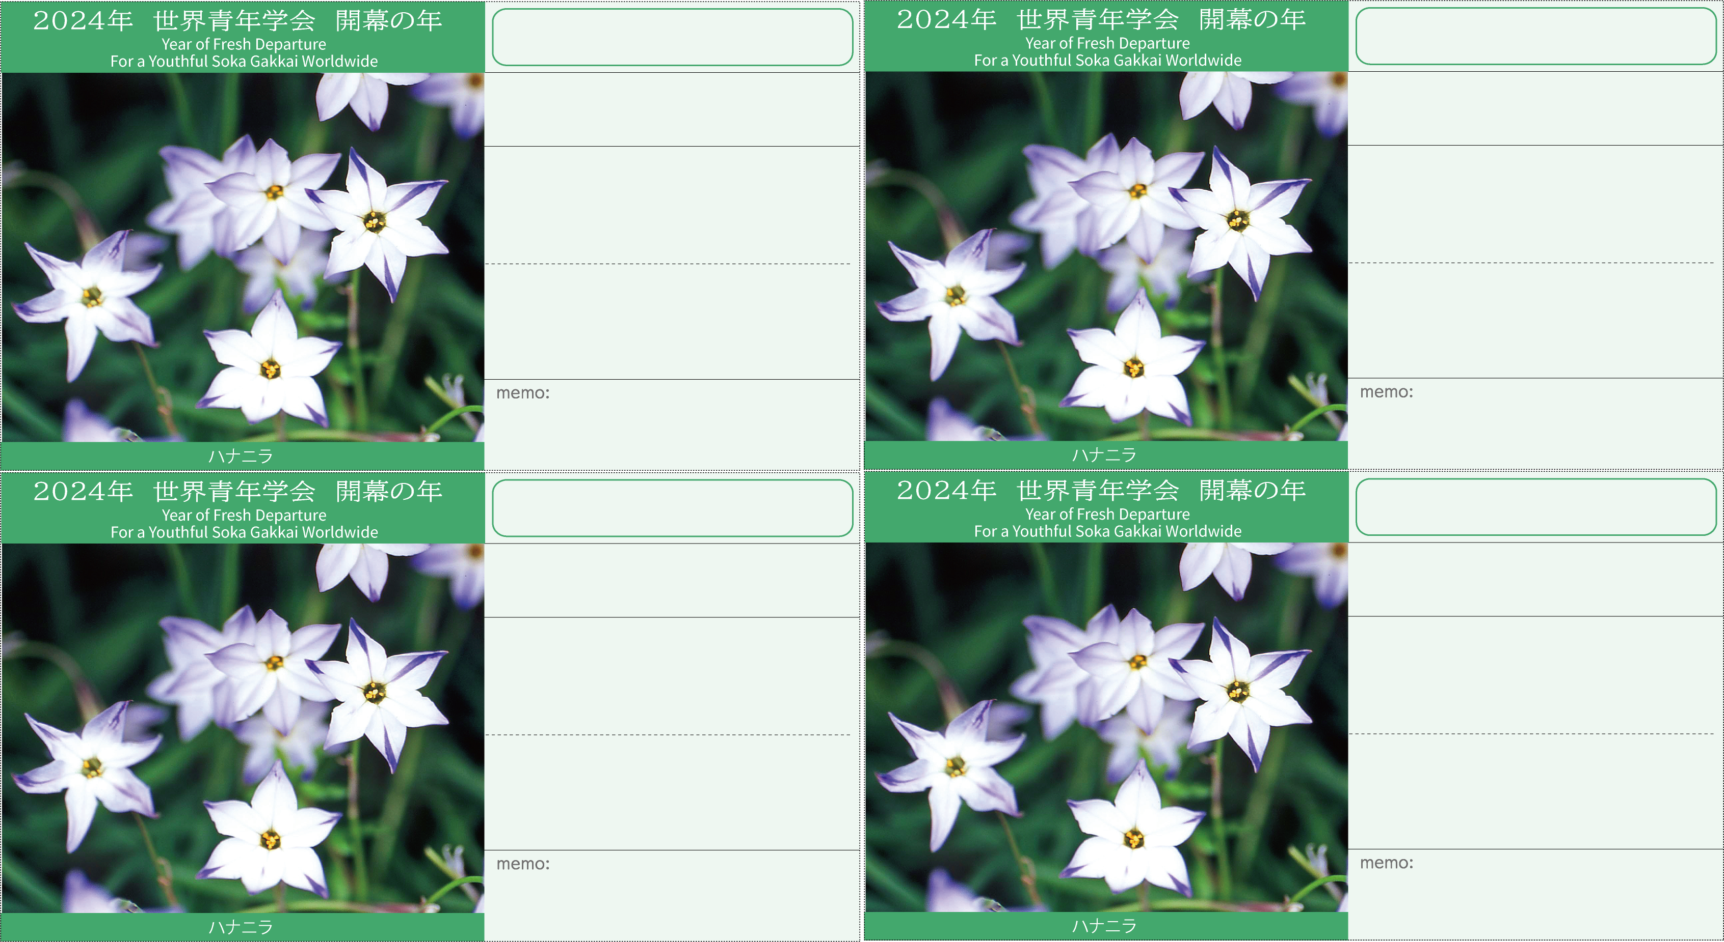

1月＊＊日（＊）＊＊：＊＊〜

1月＊＊日（＊）＊＊：＊＊〜

1月＊＊日（＊）＊＊：＊＊〜

1月＊＊日（＊）＊＊：＊＊〜

2

＊＊＊＊＊＊

ところ　　＊＊＊＊＊＊＊

1月＊＊日（＊）＊＊：＊＊〜

ところ　　＊＊＊＊＊＊＊

1月＊＊日（＊）＊＊：＊＊〜

＊＊　＊＊　様

＊＊＊＊＊＊

ところ　　＊＊＊＊＊＊＊

1月＊＊日（＊）＊＊：＊＊〜

ところ　　＊＊＊＊＊＊＊

1月＊＊日（＊）＊＊：＊＊〜

1月度　＊＊＊＊座談会

1月度　＊＊＊＊座談会

ところ　　＊＊＊＊＊＊＊

ところ　　＊＊＊＊＊＊＊

＊＊＊＊＊＊

ところ　　＊＊＊＊＊＊＊

ところ　　＊＊＊＊＊＊＊

＊＊＊＊＊＊

1月度　＊＊＊＊座談会

1月度　＊＊＊＊座談会

＊＊　＊＊　様

＊＊　＊＊　様

＊＊　＊＊　様